1. Создать новый вид документа Направление на ВВК (взять за основу Внутренний документ, Эталон, МД-> Создать-> Внутренний документ)

Открывается форма внутреннего документа Направление на ВКК.

Изменить:

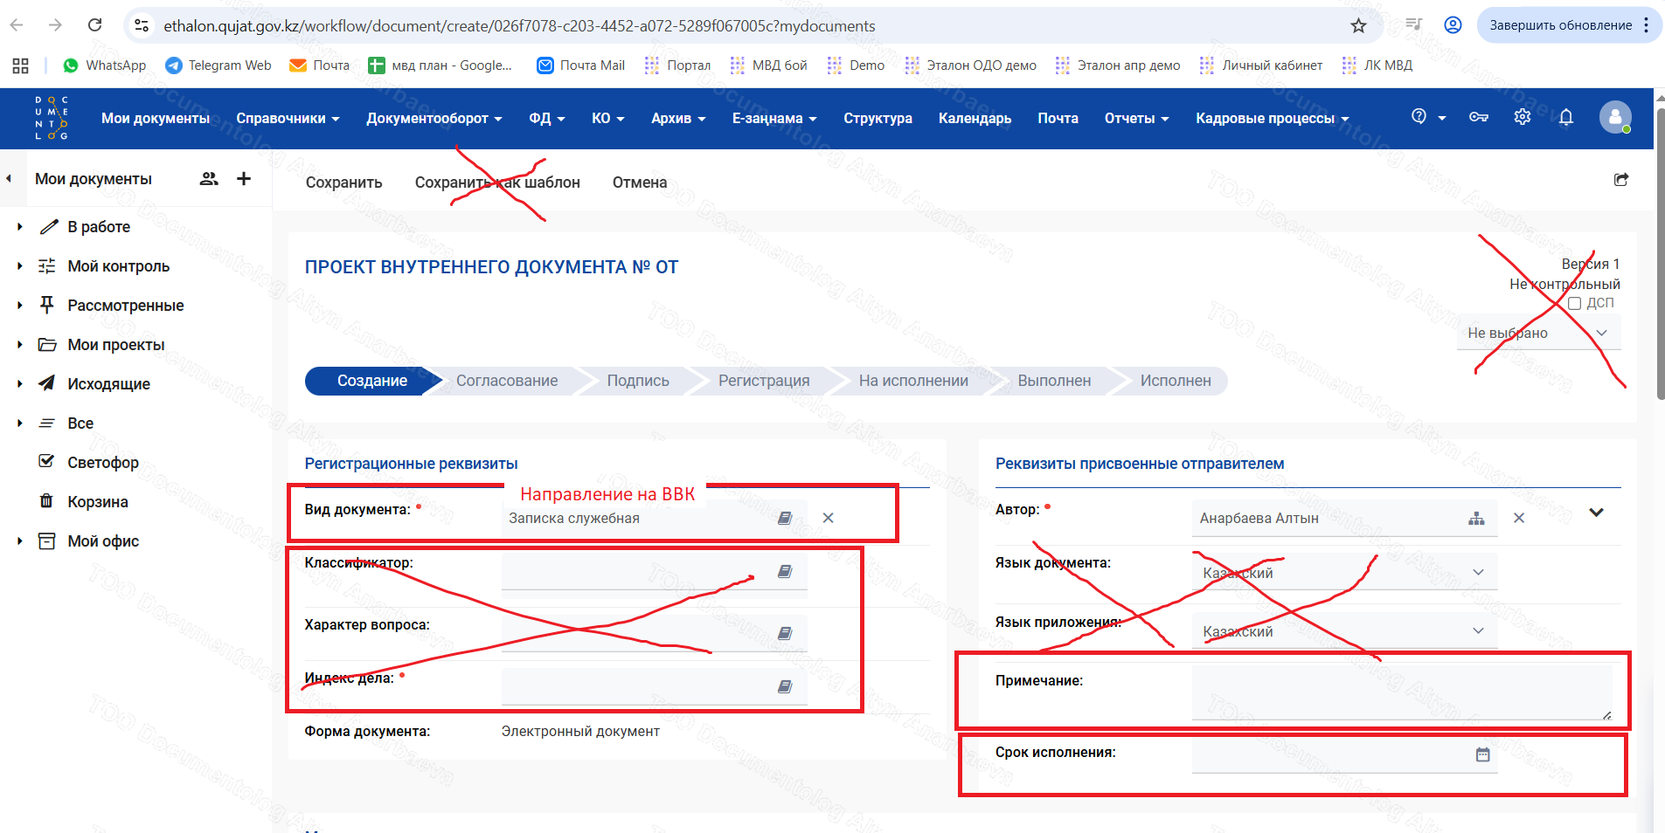

1. Убрать кнопку «Сохранить как шаблон»
2. Вид документа – «Направление на ВВК» (создать новый вид)
3. Убрать данные о ДСП (справа сверху)
4. Также убрать поля «Классификатор», «Характер вопроса», «Индекс дела», «Язык документа», «Язык приложения»
5. Добавить в раздел Регистрационные реквизиты «Врачебная комиссия». Тип выпадающий список, с возможностью добавления и сохранения. Пока добавить в список только «ЦВВК МВД».
6. Добавить в раздел Регистрационные реквизиты поле «Адрес комиссии». Тип выпадающий список, с возможностью добавления и сохранения. Пока добавить в список только «г. Астана, пр. Кабанбая Батыра, 66».
7. Добавить в раздел Регистрационные реквизиты поле «Для определения». Текстовое поле, автор вручную пропишет текст. Есть возможность редактирования на точке Создания.
8. Добавить в раздел Регистрационные реквизиты поле «Цель направления». Тип выпадающий список, с возможностью добавления и сохранения. Пока добавить в список только «о годности к военной службе и службе в органах МВД» и «о годности к дальнейшей военной службе и службе в органах МВД».
9. Добавить в раздел Регистрационные реквизиты поле «Направить в». Тип выпадающий список, с возможностью добавления и сохранения. Пока добавить в список только «УОПС ДКрП МВД РК».
10. В поле «Примечание» - автоматически посадить текст:

«Направляемый предупрежден, что он обязан представить во врачебную комиссию воинский билет, имеющиеся у него медицинские документы (справки, анализы, выписки из историй болезней и т.п.)»

Есть возможность редактирования на точке Создания

1. Поле «Срок исполнения» - один календарный месяц, отсчитывать от даты создания, проставлять автоматически. Доступен к редактированию
2. Поле «Автор» автоматически заполняется автором документа, недоступно редактирование.

Далее

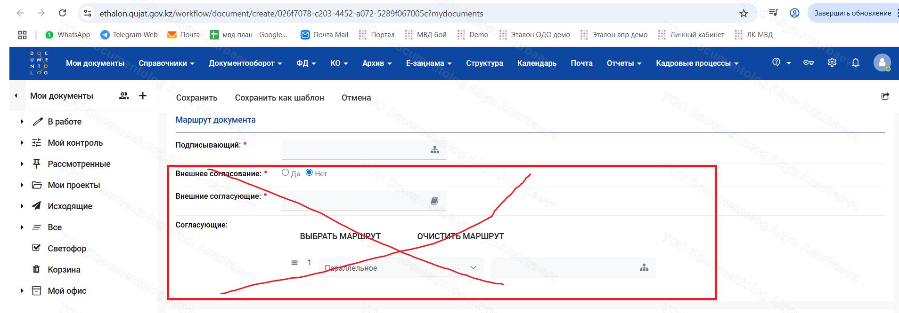

1. Поле «Подписывающий» - пользователь выбирает подписывающего
2. Убрать «Внешнее согласование», «Внешние согласующие», «Согласующие»
3. Добавить поле «Получатель» - пользователь выбирает сотрудника на кого выдается направление на ВВК. Тип – структура
4. Добавить предпросмотр Шаблона (далее приложу, опишу) с возможностью Редактирования до точке На подписи.
5. Убрать разделы «Краткое содержание, связанные документы», «Текст документа», «Приложения»

После нажатия на «Сохранить» добавить возможность отредактировать через кнопку сверху «Редактировать».

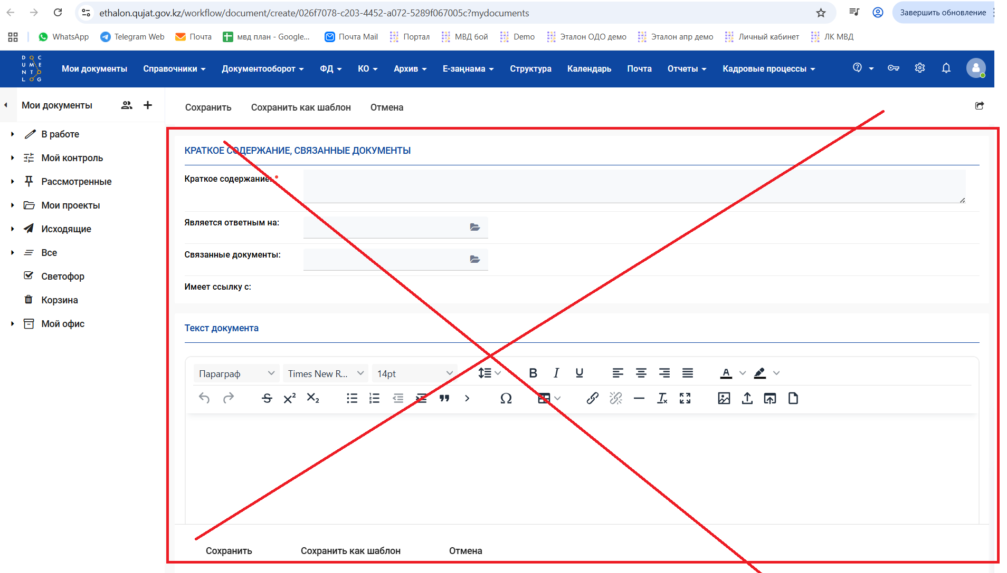

**Рег номер - порядковый 1,2,3,..**

**Маршрут:**

**Создание-Сохранение-Авторегистрация-Отправить на подпись (добавить кнопку)- На подписи-На ознакомлении-Ознакомлен**

**Получателю приходит на ознакомление в МД с вложением (направление), может в предпросмотре распечатать.**

**На ознакомлении-Ознакомлен**

**После сохранения Направления на ВВК, необходимо чтобы заполнился Шаблон направления на ВВК**

1. Необходимо обратиться по сервису в 1С

Взять данные «звание», дату последнего прохождения ВВК, где проходил ВВК, наименование документа (последнее прохождение ВВК, например, справка №330), фото.

Сервис [http://[10.61.36.45:80](https://10.61.36.45:80/)/MIA/hs/afm_integration/employee/790815402353](http://192.168.14.220/MIA/hs/afm_integration/employee/790815402353)